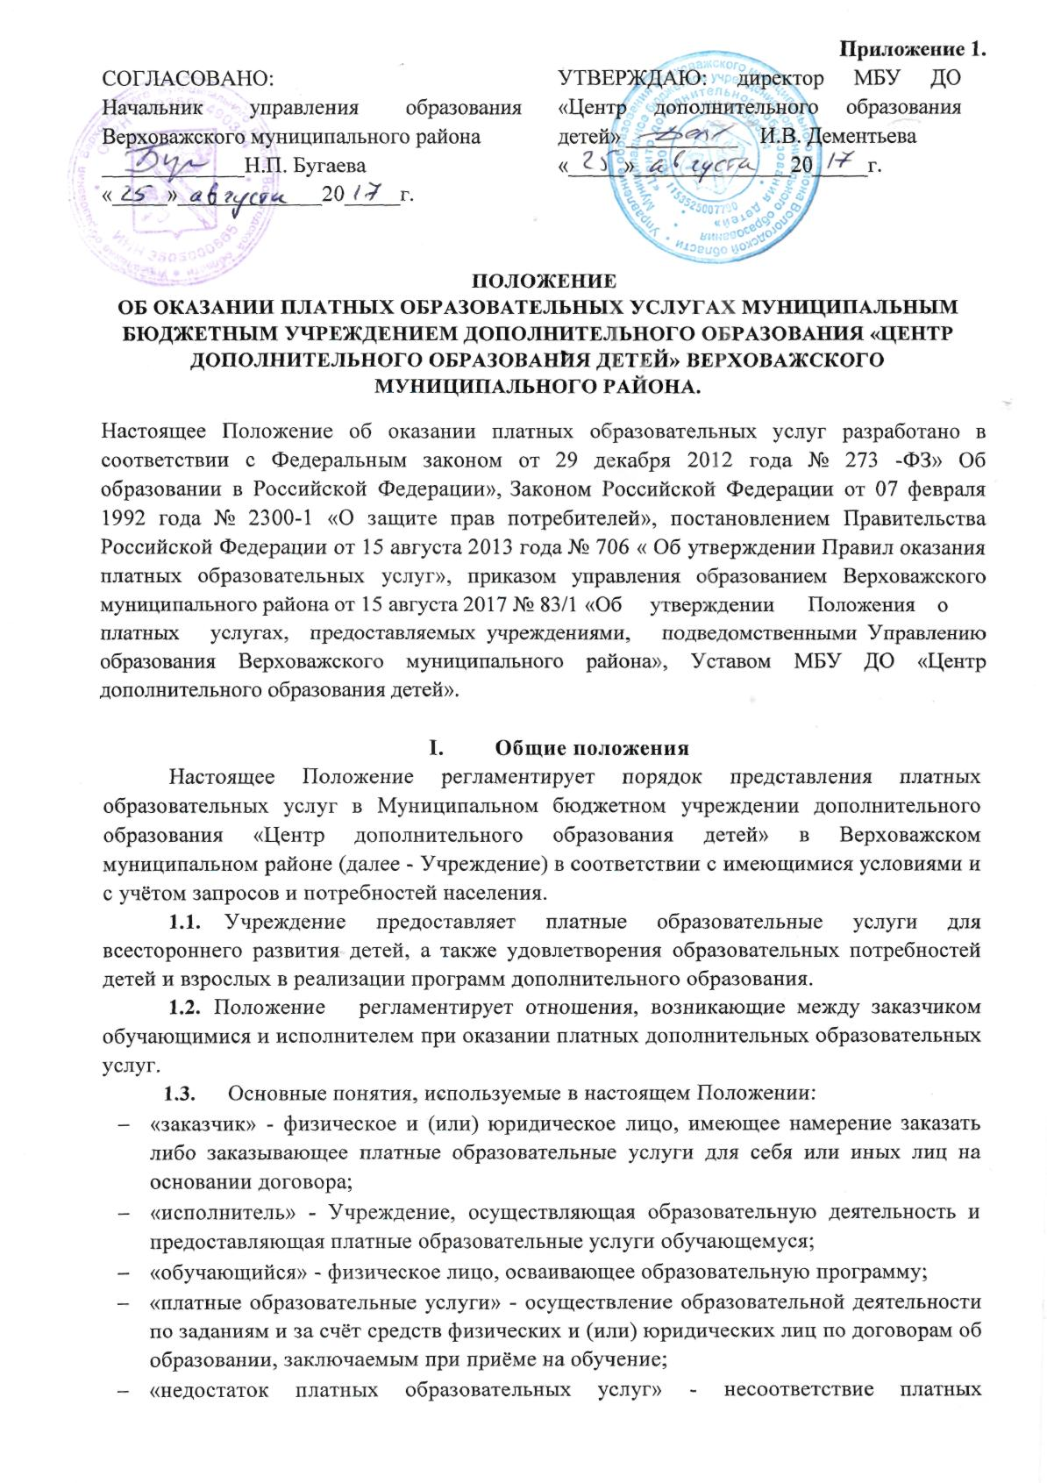
- образовательных услуг или обязательным требованиям, предусмотренным законом либо в установленном им порядке, или условиям договора (при их отсутствии или неполноте условий обычно предъявляемым требованиям), или целям, для которых платные образовательные услуги обычно используются, или целям, о которых исполнитель был поставлен в известность заказчиком при заключении договора, в том числе оказания им не в полном объёме, предусмотренном образовательными программами (частью образовательной программы);
- «существенный недостаток платных образовательных услуг» - неустранимый недостаток, или недостаток, который не может быть устранён без несоразмерных расходов или затрат времени, или выявляется неоднократно, или проявляется вновь после его устранения, или другие подобные недостатки».
- МБУ ДО «Центр дополнительного образования детей» определяет условия и осуществляет деятельность для расширения услуг населению, стимулирования труда работников Учреждения.
- Учреждение вправе осуществлять за счёт средств физических и (или) юридических лиц платные образовательные услуги, не предусмотренные установленным муниципальным заданием на одинаковых при оказании одних и тех же услуг условиях.
- Положение согласовывается с Управлением образования Верховажского муниципального района (далее - Управление образования) и утверждается директором Учреждения.
- Основными задачами предоставления платных дополнительных образовательных услуг являются:
- всестороннее удовлетворение образовательных потребностей населения;
- развитие интеллектуальных и творческих способностей детей;
- расширение спектра дополнительных образовательных услуг;
- усиление социальной защищенности сотрудников;
- привлечение дополнительных источников финансирования Образовательной организации от приносящей доход деятельности.

- Перечень дополнительных платных образовательных услуг
  - Учреждение по согласованию с педагогическим советом, оказывает виды и формы платных дополнительных образовательных услуг, по следующим направлениям:
- обучение по дополнительным общеобразовательным общеразвивающим программам сверх учебных программ по данной дисциплине, предусмотренной учебным планом;
- обучение видам практической деятельности, лиц старше 18 лет (в групповой и индивидуальной форме);
- организация и проведение персональных выставок, ярмарок распродаж по заказу населения;
- организация спортивных групп по укреплению здоровья.

- Порядок предоставления и организация платных образовательных услуг.
- Платные дополнительные образовательные услуги осуществляются за счет средств заказчика.
- Заказчик обязан оплатить оказываемые платные дополнительные образовательные услуги в порядке и в сроки, указанные в Договоре.
- Исполнитель для организации платных образовательных услуг имеет необходимую документацию:
- заявление от родителей (законных представителей) и договор с ними на оказание платных образовательных услуг;
- образовательные программы по оказываемым услугам;
- трудовые договоры (дополнительные соглашения к трудовым договорам) с работниками Учреждения на выполнение платных услуг, договора гражданско- правового характера с работниками, не являющимися работниками Учреждения, привлечёнными для выполнения услуг;
- штатное расписание;
- приказ на утверждение тарифов;
- калькуляция на оказание платных образовательных услуг;
- учебный план и расписание занятий;
- классные журналы.
- Перечень и тарифы платных образовательных услуг формируются в соответствии с Уставом Учреждения. Цены на платные образовательные услуги рассчитываются на основе экономически обоснованной себестоимости услуг с учётом необходимости уплаты налогов и сборов, а также с учётом развития и совершенствования образовательной деятельности и материальной базы Учреждения. Калькуляция стоимости платной образовательной услуги и прейскурант цен на платные образовательные услуги согласовывается с Управлением образования и утверждается директором Учреждения.
- Денежные средства заказчика вносятся непосредственно через банковское учреждение по квитанции на расчётный счёт Учреждения или путём внесения денежных средств в кассу Учреждения с выдачей юридическому, физическому лицу (родителю, законному представителю и др.) соответствующего документа, подтверждающего внесения денежных средств.
- Работа по ведению бухгалтерского учёта по предоставлению платных образовательных услуг производится БУС ВМР «Центр информационно-методического, материально-технического и финансово-экономического обеспечения образовательных учреждений».
- Доход от реализации платных образовательных услуг идёт на возмещение затрат по данному виду деятельности:
- на оплату труда, поощрения работникам Учреждения за выполнение обязанностей, направленных на реализацию платных образовательных услуг;
- развитие и совершенствование образовательного процесса;
- на развитие материально-технической базы Учреждения;
- на расходы, связанные с содержанием, функционированием и производственной деятельностью в соответствии с Уставом Учреждения;
- содержание и обслуживание зданий и сооружений.
Учреждение вправе расходовать средства, полученные от оказания платных образовательных услуг в соответствии с планом финансово-хозяйственной деятельности, в соответствии с уставными целями.
Данная деятельность не является предпринимательской.
  - Отношения Исполнителя с Заказчиком данных платных образовательных услуг регулируются договором, содержащим следующие сведения:
- полное наименование Исполнителя;
- место нахождения Исполнителя;
- наименование или фамилия, имя, отчество (при наличии) Заказчика, телефон Заказчика;
- место нахождения или место жительства Заказчика;
- фамилия, имя, отчество (при наличии) Обучающегося, его место жительства, телефон (указывается в случае оказания платных дополнительных образовательных услуг в пользу Обучающегося, не являющегося Заказчиком по Договору);
- права, обязанности и ответственность Исполнителя, Заказчика и Обучающегося;
- полная стоимость услуг, порядок их оплаты;
- сведения о лицензии на осуществление образовательной деятельности (наименование лицензирующего органа, номер и дата регистрации лицензии);
- вид, уровень и (или) направленность образовательной программы (часть образовательной программы определенного уровня, вида и (или) направленности);
- форма обучения;
- сроки освоения образовательной программы (продолжительность обучения);
- порядок изменения и расторжения договора;
- другие необходимые сведения, связанные со спецификой оказываемых платных дополнительных образовательных услуг;
Договор не может содержать условия, которые ограничивают права лиц, имеющих право на получение образования определенного уровня и направленности и подавших заявление о приеме на обучение (далее - поступающие), и обучающихся или снижают уровень предоставления им гарантий по сравнению с условиями, установленными законодательством Российской Федерации об образовании. Если условия, ограничивающие права поступающих и обучающихся или снижающие уровень предоставления им гарантий, включены в Договор, такие условия не подлежат применению.
Сведения, указанные в Договоре, должны соответствовать информации, размещенной на официальном сайте Учреждения на дату заключения Договора.
  - Директор Учреждения издает приказы;
-об организации конкретной платной дополнительной образовательной услуги в Учреждении;
-об утверждении программы платной дополнительной образовательной программы;
-об утверждении списка лиц, получающих платную дополнительную образовательную услугу (список может дополняться, уточняться в течение учебного периода).
Место оказания платных дополнительных образовательных услуг определяется в соответствии с расписанием занятий, утвержденным директором Учреждения.

- Перечень категорий лиц, имеющих право на получение льгот при оказании платных дополнительных образовательных услуг.
  - Отдельным категориям Заказчиков платные образовательные услуги могут быть предоставлены Учреждением на льготных условиях оплаты, а именно:
- при обучении в группах дополнительных платных образовательных услуг двух и более обучающихся из одной семьи, оплата стоимости услуг составляет по 65 % за каждого ребенка;
- при обучении в группах дополнительных платных образовательных услуг обучающихся из многодетных семей, оплата стоимости услуг составляет 70 % от стоимости услуги;
- при обучении детей с ограниченными возможностями, опекаемых детей в группах дополнительных платных образовательных услуг, оплата стоимости услуг составляет 50 % от стоимости услуги;
- при обучении детей работников МБУ ДО «Центр дополнительного образования детей» в группах дополнительных платных образовательных услуг, оплата не производится.
  - Получение льготных условий оплаты при оказании платных дополнительных образовательных услуг предоставляются при условии предоставления документов, подтверждающих право на получение льготы и заявление от Заказчика.
  - Перечень льготных категорий заказчиков и размер льгот утверждается приказом по МБУ ДО «Центр дополнительного образования детей».

- Ответственность исполнителя и заказчика.
  - За неисполнение либо ненадлежащее исполнение обязательств по договору Исполнитель и Заказчик несут ответственность, предусмотренную договором и законодательством Российской Федерации.
  - При обнаружении недостатка платных образовательных услуг, в том числе оказания их не в полном объёме, предусмотренном образовательными программами (частью образовательной программы), Заказчик вправе по своему выбору потребовать:
а) безвозмездного оказания образовательных услуг;
б) соразмерного уменьшения стоимости оказанных платных образовательных услуг;
в) возмещения понесённых им расходов по устранению недостатков оказанных платных образовательных услуг своими силами или третьими лицами.
  - Заказчик вправе отказаться от исполнения договора и потребовать полного возмещения убытков, если в установленный договором срок недостатки платных образовательных услуг не устранены Исполнителем. Заказчик также вправе отказаться от исполнения договора, если им обнаружен существенный недостаток оказанных платных образовательных услуг или иные существенные отступления от условий договора.
  - Если Исполнитель нарушил сроки оказания платных образовательных услуг (сроки начала и (или) окончания оказания платных образовательных услуг и (или) промежуточные сроки оказания платной образовательной услуги) либо если во время оказания платных образовательных услуг стало очевидным, что они не будут осуществлены в срок, заказчик вправе по своему выбору:
а) назначить Исполнителю новый срок, в течение которого Исполнитель должен приступить к оказанию платных образовательных услуг и (или) закончить оказание платных образовательных услуг;
б) поручить оказать платные образовательные услуги третьим лицам за разумную цену и потребовать от исполнителя возмещения понесённых расходов;
в) потребовать уменьшения стоимости платных образовательных услуг;
г) расторгнуть договор.
  - Заказчик вправе потребовать полного возмещения убытков, причинённых ему в связи с нарушением сроков начала и (или) окончания оказания платных образовательных услуг, а также в связи с недостатками платных образовательных услуг.
  - По инициативе Исполнителя договор может быть расторгнут в одностороннем порядке в следующем случае:
а) применение к Обучающемуся, достигшему возраста 15 лет, отчисления как меры дисциплинарного взыскания;
б) невыполнение Обучающимся по профессиональной образовательной программе (части образовательной программы) обязанностей по добросовестному освоению такой образовательной программы (части образовательной программы) и выполнению учебного плана;
в) установление нарушения порядка приёма в осуществляющую образовательную деятельность организацию, повлекшего по вине Обучающегося его незаконное зачисление в эту образовательную организацию;
г) просрочка оплаты стоимости платных образовательных услуг;
д) невозможность надлежащего исполнения обязательств по оказанию платных образовательных услуг вследствие действий (бездействия) обучающегося.

- Заключительные положения.
- Ответственность за организацию и качество предоставляемых платных образовательных услуг несёт директор Учреждения.
- Должностные лица за нарушение настоящего Положения, а также неосуществление должностного контроля за порядком предоставления и качеством платных образовательных услуг могут быть привлечены к дисциплинарной ответственности в соответствии с действующим законодательством.
- Претензии и споры, возникающие между потребителем услуги и исполнителем, разрешаются в соответствии с законодательством Российской Федерации.

